倍特期货“两学一做”学习教育

工作简报

第56期

倍特期货“两学一做”学习教育小组 | 2017年8月8日

倍特期货“两学一做”
支部党建工作会

期货公司支部于8月8日下午，在公司大会议室举行了党建工作会。会议主要对支部下一步的党建工作进行了讨论和布置，同时也对上半年支部开展的工作进行了回顾和总结。
会上，支部书记刘国强同志对党建工作从内容、形式和时间上提出了具体要求。公司总部党员、积极分子和绵阳党小组代表参加了本次会议。
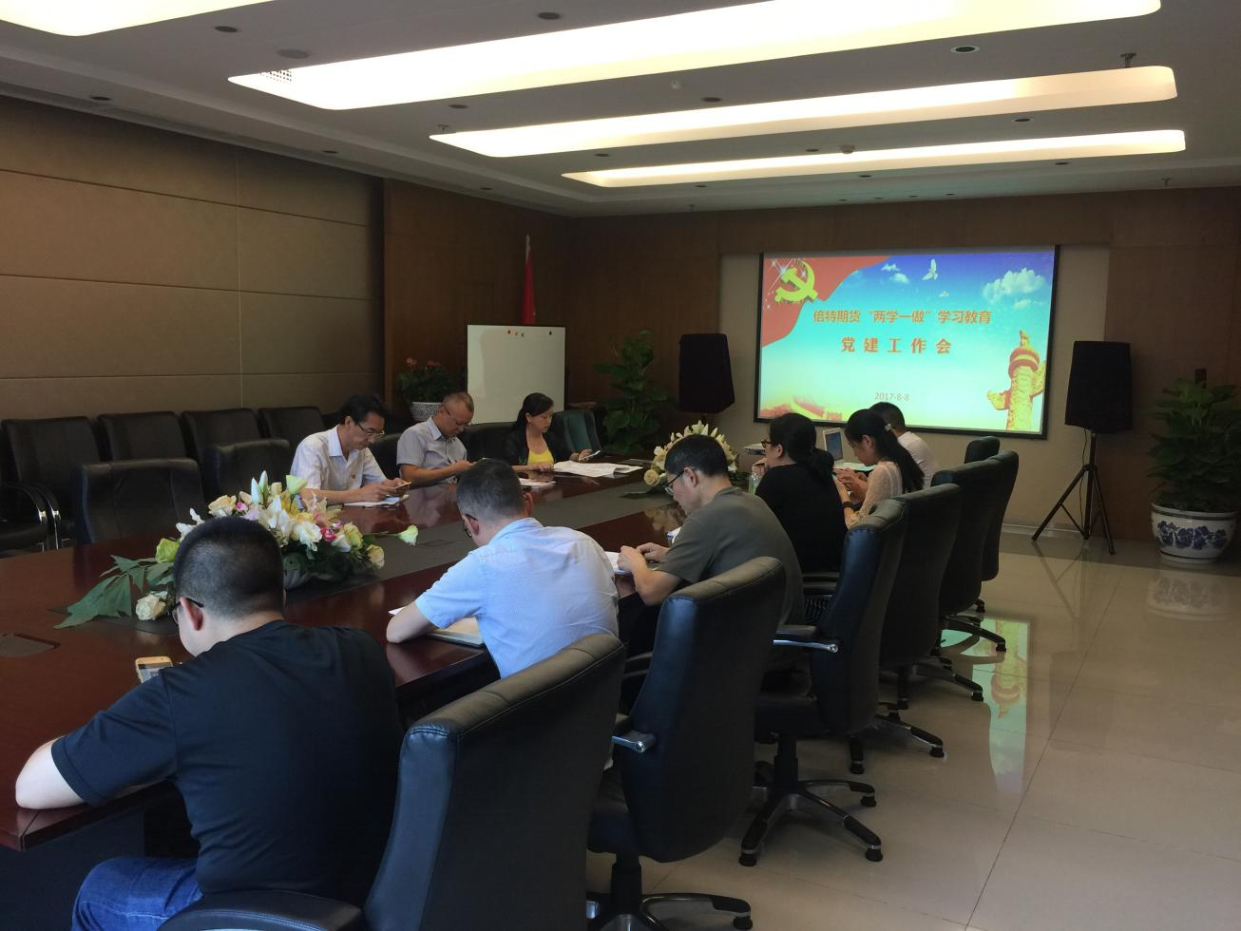
会上还传达了高新区党工委组织部、高新区直属机关工委《关于在“蓉城先锋”党建微信平台关注“共产党员”、“天府先锋”微信的通知》要求。支部要求党员和积极分子订阅“共产党员”、“天府先锋”、“蓉城先锋”微信平台，为党员干部运用微信开展“两学一做”等党内学习教育提供更好的互联网平台。

